КОНТРОЛЬНО-СЧЕТНАЯ ПАЛАТА

ТАЙМЫРСКОГО ДОЛГАНО-НЕНЕЦКОГО МУНИЦИПАЛЬНОГО РАЙОНА

УТВЕРЖДАЮ
Заместитель Председателя
Контрольно - Счетной палаты
Таймырского Долгано-Ненецкого
муниципального района
_________ Н.В. Скобеева
«27» июля 2016 г.

Заключение

на отчет об исполнении районного бюджета за первое полугодие 2016 года

27 июля 2016 г. г. Дудинка № 11 - 05

1. Общие положения

В соответствии со статьями 264.2., 268.1 Бюджетного кодекса Российской Федерации, статьей 4 Положения о Контрольно-Счетной палате Таймырского Долгано-Ненецкого муниципального района (далее – Контрольно-Счетная палата) и пунктом 1.7. Плана работы Контрольно-Счетной палаты на 2016 год проведена проверка достоверности, полноты и соответствия нормативным требованиям составления и предоставления отчета об исполнении районного бюджета за первое полугодие 2016 года.
Цель проверки: оценка достоверности, полноты и соответствие нормативным требованиям составления и представления отчета об исполнении районного бюджета за первое полугодие 2016 года.
Задачи проверки:
- определение полноты и достоверности поступлений денежных средств и их расходования в ходе исполнения районного бюджета;

- определение объема и структуры муниципального долга, размера дефицита (профицита) районного бюджета, источников финансирования дефицита районного бюджета;
- анализ соблюдения бюджетного законодательства в ходе исполнения районного бюджета.
Предмет проверки: отчет об исполнении районного бюджета за первое полугодие 2016 года (ф. 0503117), утвержденный Постановлением Администрации Таймырского Долгано-Ненецкого муниципального района от 06.07.2016 № 479, дополнительные документы и материалы, подтверждающие исполнение районного бюджета за первое полугодие 2016 года.
Проверка осуществлялась Контрольно-Счетной палатой в соответствии со Стандартом внешнего муниципального финансового контроля СФК 7 «Проведение оперативного контроля за исполнением местного бюджета», утвержденным Решением коллегии Контрольно-Счетной палаты от 11.02.2016 № 3.
Отчет об исполнении районного бюджета за первое полугодие 2016 года
(ф. 0503117) (далее – далее Отчет об исполнении бюджета) представлен в Контрольно-Счетную палату Администрацией Таймырского Долгано-Ненецкого муниципального района (далее – Администрация муниципального района) с соблюдением срока, установленного пунктом 2 статьи 25 Положения о бюджетном процессе в Таймырском Долгано-Ненецком муниципальном районе.

2. Анализ исполнения основных характеристик районного бюджета
в первом полугодии 2016 года.

Решением Таймырского Долгано-Ненецкого районного Совета депутатов от 14.12.2015 № 06-0111 «О районном бюджете на 2016 год и плановый период 2017-2018 годов» (далее – Решение о бюджете) районный бюджет на 2016 год в первоначальной редакции был утвержден по доходам в сумме 6 940 432,11 тыс. руб., по расходам в сумме 7 055 960,78 тыс. руб. с дефицитом в сумме 115 528,66 тыс. руб.
В процессе исполнения районного бюджета в первом полугодии 2016 года Администрацией муниципального района в порядке правотворческой инициативы два раза вносились изменения в Решение о бюджете.
Внесение изменений в первом полугодии 2016 года в Решение о бюджете на 2016 год в основном было обусловлено:
- увеличением объема доходов за счет безвозмездных поступлений из краевого бюджета на основании уведомлений «Об изменении бюджетных ассигнований на 2016 год», полученных от органов исполнительной власти Красноярского края на общую сумму 62 914,10 тыс. руб.;

- увеличением объема расходов, осуществляемых за счет целевых средств, предоставляемых из краевого бюджета в общей сумме 62 914,10 тыс. руб., за счет использования остатков целевых средств, образовавшихся по состоянию на 01.01.2016 года в сумме 4 840,33 тыс. руб.;
- увеличением объема резервного фонда за счет увеличения размера дефицита районного бюджета в 2016 году на сумму 48 700,00 тыс. руб.;
- необходимостью перераспределения бюджетных ассигнований между главными распорядителями средств районного бюджета и видами расходов.
В результате изменений, внесенных в Решение о бюджете на 2016 год, районный бюджет был утвержден по доходам в сумме 7 003 346,21 тыс. руб., по расходам в сумме 7 172 415,20 тыс. руб. с дефицитом в сумме 169 068,99 тыс. руб.
В процессе исполнения бюджета в первом полугодии 2016 года Финансовым управлением Администрации муниципального района в соответствии со статьями 217, 217.1, 232 Бюджетного кодекса Российской Федерации (далее – БК РФ) были уточнены основные плановые характеристики районного бюджета на 2016 год. В результате проведенных уточнений районный бюджет по доходам составил в сумме 7 174 980,72 тыс. руб., по расходам в сумме 7 344 170,76 тыс. руб. с дефицитом в сумме 169 190,04 тыс. руб.
Исполнение основных характеристик районного бюджета в январе-июне 2016 года характеризуется данными, приведенными в Таблице 1.
Таблица 1

Показатели | Справочно:  исполнение за I полугод. |  | 2016 год |  |  | Исполнено %
 | 2014 год | 2015 год | Утвержден.  бюджетные назначения на год | Кассовый  план  ( I полугод.) | Исполнено  за I полугод. | к утвержд. бюдж.  назн. на год | к кассов. плану  (I пол.)
Доходы  (тыс. руб.)  в т.ч.:  - налог. и неналог.  - безвозмезд. | 2 642 276,07  712 988,14  1 929 287,93 | 2 374 495,89  395 302,36  1 979 193,53 | 7 174 980,72  807 257,62  6 367 723,10 | 2 982 735,73  462 655,11  2 520 080,62 | 2 711 428,15  358 120,88  2 353 307, 27 | 37,79  44,36  36,96 | 90,90  77,41  93,38
Расходы  (тыс. руб.) | 2 805 061,56 | 2 721 541,36 | 7 344 170,76 | 2 945 599,65 | 2 786 705,47 | 37,94 | 94,61
Дефицит (-)/  Профицит (+)  (тыс. руб.) | - 162 785,49 | - 347 045,48 | - 169 190,04 | 37 136,08 | - 75 277,32 | 44,49 | -

Доходы районного бюджета в отчетном периоде исполнены в сумме
2 711 428,15 тыс. руб., или 37,79 % к утвержденному годовому плану, расходы исполнены в сумме 2 786 705,47 тыс. руб., или 37,94 % к утвержденному годовому плану, дефицит бюджета составил 75 277,32 тыс. руб.
Следует отметить, что в районный бюджет поступило доходов в первом полугодии 2016 года на 336 932,26 тыс. руб. больше по сравнению с аналогичным периодом 2015 года, за счет увеличения безвозмездных поступлений на сумму 374 113,74 тыс. руб. и снижения поступлений налоговых и неналоговых доходов на общую сумму 37 181,48 тыс. руб.
Фактическое исполнение расходов за отчетный период составило в общей сумме 2 786 705,47 тыс. руб., что на 65 164,11 тыс. руб. больше по сравнению с аналогичным периодом 2015 года.
В целом сравнительный анализ показателей отчетного периода с аналогичными показателями предыдущего периода показал, что наполняемость районного бюджета в первом полугодии 2016 год сложилась выше на 3,04 процентных пункта в сравнении с первым полугодием 2015 года. По освоению расходов районного бюджета в первом полугодии 2016 года также наблюдается рост по сравнению с первым полугодием 2015 года на 0,57 процентных пункта и на 4,02 процентных пункта по отношению к показателям кассового плана.

2.1. Исполнение районного бюджета по доходам

Поступление доходов районного бюджета за первое полугодие 2016 года составило 2 711 428,15 тыс. руб. или 37,79 % к годовому плану и 90,90 % к кассовому плану первого полугодия.
Исполнение доходов районного бюджета за первое полугодие 2016 года характеризуется показателями, приведенными в Таблице 2.
Таблица 2

Показатели | Справочно:  исполнение за I полугодие |  | 2016 год |  | Исполнено  к годовому плану, %
 | 2014 год | 2015 год | Исполнено  за I полугодие | План на год
Всего доходов  (тыс. руб.) | 2 642 276,07 | 2 374 495,89 | 2 711 428, 15 | 7 174 980,72 | 37,79
в том числе:
Налоговые доходы (тыс. руб.) | 638 790,83 | 292 319,70 | 250 297,98 | 631 338,62 | 39,65
удельный вес, % | 24,18 | 12,31 | 9,23 | 8,80 | х
Неналоговые доходы (тыс. руб.) | 74 197,31 | 102 982,66 | 107 822,90 | 175 919,00 | 61,29
удельный вес, % | 2,81 | 4,34 | 3,98 | 2,45 | х
Безвозмездные поступления  (тыс. руб.) | 1 929 287,93 | 1 979 193,53 | 2 353 307,27 | 6 367 723,10 | 36,96
удельный вес, % | 73,01 | 83,35 | 86,79 | 88,75 | х

В структуре доходов районного бюджета первого полугодия 2016 года, по сравнению с соответствующим периодом 2015 года, доля исполненных налоговых
и неналоговых доходов районного бюджета снизилась на 3,44 процентных пункта. При этом доля исполненных налоговых доходов сократилась на 3,08 процентных пункта, доля исполненных неналоговых доходов на 0,36 процентных пункта.
В абсолютных значениях, по сравнению с соответствующим периодом 2015 года, произошло сокращение поступлений по налоговым доходам (на сумму 42 021,72 тыс. руб.), при увеличении поступлений по неналоговым доходам (на сумму 4 840,24 тыс. руб.).
Основным источником налоговых доходов в отчетном периоде текущего финансового года, как и в прошлые годы, остается налог на доходы физических лиц, поступления по которому за первое полугодие 2016 года составили 219 493,12 тыс. руб. или 87,69 % к объему поступивших налоговых доходов.
Основными источниками неналоговых доходов являлись доходы от использования имущества, находящегося в государственной и муниципальной собственности, поступления по которым за первое полугодие 2016 года составили
61 133,25 тыс. руб. или 56,70 % к объему поступивших неналоговых доходов.
Доля безвозмездных поступлений за первое полугодие 2016 года в общем объеме доходов районного бюджета составила 86,79 % и увеличилась по сравнению с соответствующим периодом 2015 года на 3,44 процентных пункта. В абсолютном значении безвозмездные поступления увеличились на 374 113,74 тыс. руб. и составили 2 353 307,27 тыс. руб.
Процент исполнения по субсидиям к годовому плану составил 37,47 %, по дотациям - 28,12 %, по субвенциям на исполнение государственных полномочий - 43,36 %.

2.2. Исполнение районного бюджета по расходам

Расходы районного бюджета за первое полугодие 2016 года составили сумму 2 786 705,47 тыс. руб. или 37,94 % к утвержденному годовому плану и 94,61 % к кассовому плану первого полугодия.
В аналогичном периоде 2015 года расходы районного бюджета были профинансированы в сумме 2 721 541,36 тыс. руб., или 37,37 % к уточненному годовому плану, и 90,59 % к кассовому плану первого полугодия 2015 года.

В абсолютных значениях, по сравнению с аналогичным периодом 2015 года, расходы районного бюджета за первое полугодие 2016 года увеличились на
65 164,11 тыс. руб., или на 2,39 %.

Исполнение годовых бюджетных назначений в разрезе разделов бюджетной классификации расходов за первое полугодие 2016 года представлено на рисунке 1.

Исполнение расходов районного бюджета за первое полугодие 2016 года осуществлялось по 13 разделам бюджетной классификации расходов, из которых раздел 09 «Здравоохранение» исполнен на 81,22 %, 3 раздела исполнены в объемах от 44,86 % по 58,93 %, 3 раздела в объемах от 40,71 % до 42,03 % и 6 разделов менее 38 % к утвержденным по уточненной бюджетной росписи объемам расходов.

Рисунок 1

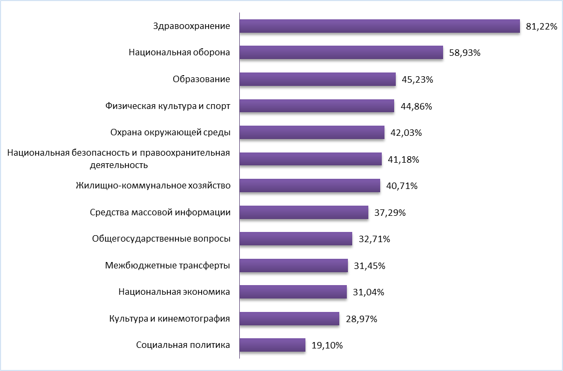

Наибольший удельный вес в общем объеме освоенных расходов в первом полугодии 2016 года составили расходы по разделу 07 «Образование» 51,48 % или 1 434 702,00 тыс. руб. Удельный вес расходов районного бюджета, направленный на решение других вопросов социальной сферы (социальная политика, культура и кинематография, физическая культура и спорт) составил
6,90 %. Удельный вес расходов на жилищно-коммунальное хозяйство составил 17,66 %, на общегосударственные вопросы - 9,87 %.
В целом расходы районного бюджета не исполнены на общую сумму 158 894,14 тыс. руб. или на 5,39 % по отношению к кассовому плану первого полугодия 2016 года.

Анализ исполнения в первом полугодии 2016 года расходов главными распорядителями средств районного бюджета представлен в Таблице 3.

Таблица 3

Наименование | Утвержд. бюджетные назначения на 2016 год (тыс. руб.) | Утвержд. кассовым планом бюджетные назначения на  1 полугодие 2016 года  (тыс. руб.) | Исполнено по отчету об исполнении бюджета (тыс. руб.) | % исполнения  к году | % исполнения к 1 полугод.  2016 года
А | 1 | 2 | 3 | 4 | 5
Администрация  муниципального района | 793 568,43 | 358 009,97 | 344 566,07 | 43,42 | 96,24
Избирательная комиссия | 5 712,13 | 3 184,90 | 3 180,90 | 55,69 | 99,87
Управление записи актов гражданского состояния | 7 971,30 | 4 856,54 | 4 215,42 | 52,88 | 86,80
Контрольно-Счетная палата | 14 757,46 | 9 961,90 | 9 865,70 | 66,85 | 99,03
Таймырский районный Совет депутатов | 35 574,65 | 22 610,97 | 21 537,79 | 60,54 | 95,25
Управление развития инфраструктуры | 1 703 004,46 | 645 946,41 | 558 400,93 | 32,80 | 86,45
Управление муниципального заказа и потребительского рынка | 750 715,81 | 20 643,95 | 19 529,55 | 2,60 | 94,60
Управление социальной защиты населения | 248 929,25 | 126 295,49 | 116 118,88 | 46,65 | 91,94
Управление имущественных отношений | 19 244,96 | 11 049,68 | 10 559,99 | 54,87 | 95,57
Управление образования | 2 834 750,98 | 1 428 599,33 | 1 388 379,27 | 48,98 | 97,18
Управление по делам гражданской обороны и чрезвычайным ситуациям | 126 847,65 | 56 354,06 | 53 731,23 | 42,36 | 95,35
Финансовое управление | 803 093,67 | 258 086,41 | 256 619,75 | 31,95 | 99,43
ВСЕГО РАСХОДОВ | 7 344 170,76 | 2 945 599,61 | 2 786 705,47 | 37,94 | 94,61

Исполнение расходов районного бюджета в отчетном периоде осуществляли 12 главных распорядителей средств районного бюджета.

В ведомственной структуре расходов 82,22 % всех произведенных в первом полугодии 2016 года расходов районного бюджета распределены между тремя главными распорядителями бюджетных средств (далее – ГРБС):

- Управлением образования в размере 1 388 379,27 тыс. руб. (49,82 %);

- Управлением развития инфраструктуры в размере 558 400,93 тыс. руб. (20,04 %);

- Администрацией муниципального района в размере 344 566,07 тыс. руб. (12,36 %).

На долю остальных 9 ГРБС приходится 17,78 % исполненных расходных обязательств, из которых основная доля приходится на: Финансовое управление – 9,21 % (256 619,75 тыс. руб.), Управление социальной защиты населения – 4,17 % (116 118,88 тыс. руб.), Управление по делам гражданской обороны и чрезвычайным ситуациям – 1,93 % (53 731,23 тыс. руб.). Удельный вес расходов каждого из оставшихся 6 главных распорядителей бюджетных средств незначителен и не превышает 1,0 %.

Ни одним из ГРБС не освоены расходы на 100,0 % к расходам, утвержденным кассовым планом на первое полугодие 2016 года.
По 8 ГРБС исполнение варьирует от 95,25 % до 99,87 % (Таймырский районный Совет депутатов – 95,25 %, Управление по делам гражданской обороны и чрезвычайным ситуациям – 95,35 %, Управление имущественных отношений – 95,57 %, Администрация муниципального района – 96,24 %, Управление образования –
97,18 %, Контрольно-Счетная палата – 99,03 %, Финансовое управление – 99,43 %, Избирательная комиссия – 99,87 %).
По двум ГРБС исполнение варьирует от 91,94 % до 94,60 % (Управление социальной защиты населения – 91.94 %, Управление муниципального заказа и потребительского рынка – 94,60 %).
По двум другим ГРБС исполнение варьирует от 86,45 % до 86,80 % (Управление развития инфраструктуры – 86,45 %, Управление записи актов гражданского состояния – 86,80 %).
Текущая кредиторская задолженность по ГРБС районного бюджета по состоянию на 01.07.2016 составила 26 140,15 тыс. руб., дебиторская задолженность – 129 392,48 тыс. руб., в том числе просроченная – 933,29 тыс. руб. По просроченной дебиторской задолженности ГРБС проводится претензионная работа.

2.3. Исполнение муниципальных программ

В соответствии с Решением о бюджете на 2016 год на территории муниципального района предусматривалась реализация 10 муниципальных программ. Общий объем финансирования, предусмотренный на реализацию муниципальных программ, был утвержден в сумме 5 682 710,72 тыс. руб., что составляет 79,23 % общего объема расходов районного бюджета.
В соответствии с Отчетом об исполнении бюджета, утвержденные бюджетные назначения на реализацию мероприятий 10 муниципальных программ в 2016 году составили 5 780 139,33 тыс. руб., или 78,70 % общего объема расходов районного бюджета.
По итогам первого полугодия 2016 года, исполнение расходов районного бюджета по мероприятиям муниципальных программам составило 2 205 300,09 тыс. руб. или 38,15 % от утвержденных годовых бюджетных назначений.

Информация по исполнению районного бюджета в разрезе муниципальных программ в первом полугодии 2016 года представлена в Таблице 5.

Таблица 5
Наименование муниципальных программ | Утвержден. бюджетные назначения на 2016 год  (тыс. руб.) | Исполнение за  I полугодие текущего года  (тыс. руб.) | Доля мун. програм. (%)  к общему V исполнен. програм. расходов
А | 1 | 2 | 3
01 «Защита населения и территорий муниципального района от чрезвычайных ситуаций природного и техног.» | 126 459,85 | 53 731,23 | 2,44
02 «Развитие образования муниципального района» | 2 829 112,54 | 1390 535,99 | 63,05
03 «Культура Таймыра» | 110 228,06 | 57 976,78 | 2,63
04 «Развитие физической культуры и спорта на территории муниципального района» | 55 070,12 | 24 783,80 | 1,12
05 «Молодежь Таймыра» | 13 245,96 | 6 113,50 | 0,28
07 «Развитие малого и среднего предпринимательства в муниципальном районе» | 506,00 | 282,59 | 0,01
08 «Создание условий для безопасного и комфортного функционирования объектов муниципальной собственности и обеспечения населения и учреждений жилищно-коммунальными услугами и топливно-энергетическими ресурсами» | 2 252 477,82 | 520 762,11 | 23,61
09 «Улучшение жилищных условий отдельных категорий граждан муниципального района» | 15 566,30 | 14 302,54 | 0,65
10 «Развитие транспортно-дорожного комплекса муниципального района» | 189 695,28 | 76 846,18 | 3,48
11 «Создание условий для сохранения традиционного образа жизни КМНС муниципального района и защиты их исконной среды обитания» | 187 777,40 | 59 965,37 | 2,72
ИТОГО: | 5 780 139,33 | 2 205 300,09 | 100,00

В структуре исполненных программных расходов наибольшую долю составляют расходы на следующие программы:

- «Развитие образования Таймырского Долгано-Ненецкого муниципального района» – 63,05 %;

- «Создание условий для безопасного и комфортного функционирования объектов муниципальной собственности и обеспечения населения и учреждений жилищно-коммунальными услугами и топливно-энергетическими ресурсами» – 23,61 %;
Доля расходов по остальным 8 муниципальным программам, варьируется от 0,01 % по муниципальной программе «Развитие малого и среднего предпринимательства в муниципальном районе» до 3,48 % по муниципальной программе «Развитие транспортно-дорожного комплекса муниципального района».

Освоение годовых бюджетных назначений в разрезе муниципальных программ в процентном отношении за первое полугодие 2016 года представлено на рисунке 2.

Рисунок 2
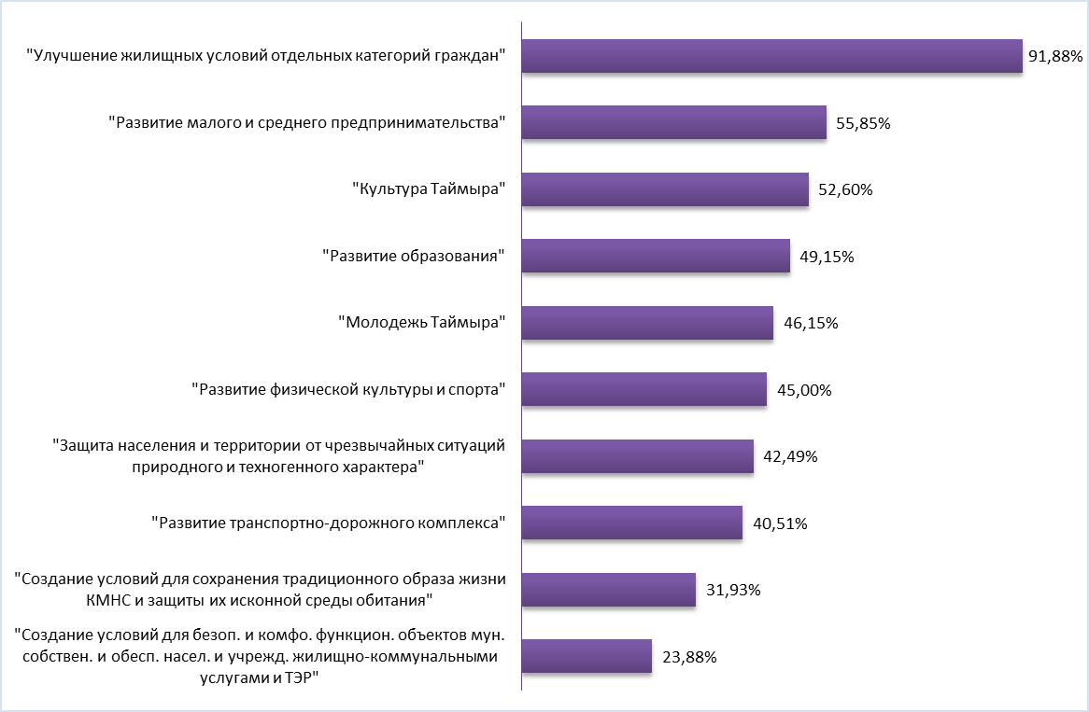

Освоение программных расходов за первое полугодие 2016 года по отношению к годовым бюджетным назначениям составило:
- по одной программе свыше 91 %;
- по двум программам от 52 до 55 %;
- по пяти программам от 40 до 49 %;
- по двум программам менее 32 %.
Самый высокий процент исполнения (91,88 %) сложился по муниципальной программе «Улучшение жилищных условий отдельных категорий граждан муниципального района», самый низкий процент исполнения (23,12 %) по муниципальной программе «Создание условий для безопасного и комфортного функционирования объектов муниципальной собственности и обеспечения населения и учреждений жилищно-коммунальными услугами и топливно-энергетическими ресурсами».

2.4. Анализ информации о поступлении и расходовании средств муниципального дорожного фонда

Решением о бюджете на 2016 год объем бюджетных ассигнований дорожного фонда муниципального района на 2016 год был утвержден в сумме 16 883,83 тыс. руб.
Положение о порядке формирования и использования бюджетных ассигнований муниципального дорожного фонда муниципального района, утверждено Решением Таймырского Долгано-Ненецкого районного Совета депутатов от 18.11.2013 № 02-0010 «О создании муниципального дорожного фонда Таймырского Долгано-Ненецкого муниципального района» (далее – Порядок).
По состоянию на 01.07.2016 объем поступлений в муниципальный дорожный фонд согласно данным квартальной формы федерального статистического наблюдения № 1-ФД «Сведения об использовании средств Федерального дорожного фонда, дорожных фондов субъектов РФ, муниципальных дорожных фондов» (далее – форма № 1-ФД), а также данным Отчета об исполнении бюджета составил 10 731,20 тыс. руб. и сложился из:
- акцизов на автомобильный бензин, прямогонный бензин, дизельное топливо, моторные масла для дизельных и карбюраторных (инжекторных) двигателей, производимые на территории РФ, в сумме 5 246,15 тыс. руб.;
- налога на доходы физических лиц в сумме 5 139,83 тыс. руб.;
- государственной пошлины за выдачу органом местного самоуправления муниципального района специального разрешения на движение по автомобильным дорогам транспортных средств, осуществляющих перевозки опасных, тяжеловесных и (или) крупногабаритных грузов, в сумме 265,50 тыс. руб.;
- доходов от платы в счет возмещение вреда, причиняемого автомобильным дорогам местного значения транспортными средствами, осуществляющими перевозки тяжеловесных и (или) крупногабаритных грузов, в сумме 79,72 тыс. руб.
При этом следует отметить, что в разделе 1 формы № 1-ФД по строке 09 - «Доходы от платы в счет возмещение вреда, причиняемого автомобильным дорогам местного значения транспортными средствами, осуществляющими перевозки тяжеловесных и (или) крупногабаритных грузов» учтены поступления государственной пошлины, которые следовало отразить по строке 05 «Иные налоговые доходы, установленные законодательством, учитываемые при формировании дорожных фондов». В соответствии с п. п. 4, 5 статьи 20 Бюджетного кодекса РФ государственная пошлина является налоговым доходом.
Расходование средств муниципального дорожного фонда в первом полугодии 2016 года на содержание автомобильных дорог общего пользования и искусственных сооружений на них, согласно данным Отчета об исполнении бюджета, произведено в объеме 7 377,71 тыс. руб. или 43,70 % от утвержденного годового объема бюджетных ассигнований.

Контрольно-Счетная палата отмечает, что в нарушение п. 6 Порядка, не использованные в 2015 году бюджетные назначения в сумме 2 727,59 тыс. руб. не были направлены на увеличение бюджетных ассигнований дорожного фонда в 2016 году.
Следует отметить, что бюджетные ассигнования дорожного фонда являются целевыми средствами и используются в целях финансового обеспечения дорожной деятельности в отношении автомобильных дорог местного значения.

2.5. Анализ в сфере муниципальных закупок товаров, работ и услуг

В соответствии со статьёй 98 Федерального закона от 05.04.2013 № 44-ФЗ
«О контрактной системе в сфере закупок товаров, работ, услуг для обеспечения государственных и муниципальных нужд» (далее – Федеральный закон № 44-ФЗ) проведен анализ в сфере муниципальных закупок за первое полугодие 2016 года на основании сведений, содержащихся в единой информационной системе (далее – ЕИС) и представленных главными распорядителями бюджетных средств районного бюджета (далее – ГРБС, заказчики).
Администрация муниципального района, Управление муниципального заказа и потребительского рынка, Управление Записи актов гражданского состояния, Управление развития инфраструктуры, Управление имущественных отношений, Управление образования, Управление по делам гражданской обороны и чрезвычайным ситуациям и Финансовое управление, в нарушение статьи 15 Федерального закона от 07.02.2011 № 6-ФЗ «Об общих принципах организации и деятельности контрольно-счетных органов субъектов Российской Федерации и муниципальных образований» и статьи 11 Положения о Контрольно-Счетной палате не представили запрашиваемую информацию о проведении закупок конкурентными способами и у единственного поставщика (подрядчика, исполнителя), указав по мнению Контрольно-Счетной палаты необоснованную причину, что, в свою очередь, может свидетельствовать об отсутствии должного контроля в сфере закупок, осуществляемого в соответствии со статьей 99 Федерального закона № 44-ФЗ органами внутреннего муниципального финансового контроля, и о недостаточном уровне ведомственного контроля в сфере закупок, осуществление которого установлено статьей 100 Федерального закона № 44-ФЗ.
Управление муниципального заказа и потребительского рынка Администрации Таймырского Долгано-Ненецкого муниципального района (далее – УМЗ и ПР) в отчетном периоде было наделено и исполняло полномочия в сфере размещения муниципального заказа для муниципальных нужд и нужд муниципальных бюджетных учреждений, закупки на поставку товаров, выполнение работ и оказание услуг для муниципальных нужд и нужд заказчиков в отчетном периоде осуществлялись в порядке, предусмотренном Федеральным законом № 44-ФЗ.
Согласно сведениям, содержащимся в ЕИС, в первом полугодии 2016 года УМЗ и ПР, как уполномоченным органом, было размещено 259 закупок конкурентными способами на общую сумму 1 047 477,45 тыс. руб., из них 106 закупок на общую сумму 155 331,21 тыс. руб. размещены для субъектов малого и среднего предпринимательства. Всего состоялось 228 закупок, осуществленных конкурентными способами, а также 138 закупок у единственного поставщика (подрядчика, исполнителя) (без учета закупок, осуществленных на основании п.п. 4 и 5 статьи 93 Федерального закона № 44-ФЗ, не превышающие 100,00 тыс. руб., и 400,00 тыс. руб. соотвественно).
Распределение закупок по способу определения поставщиков (подрядчиков, исполнителей) представлено на рисунке 3.
Рисунок 3
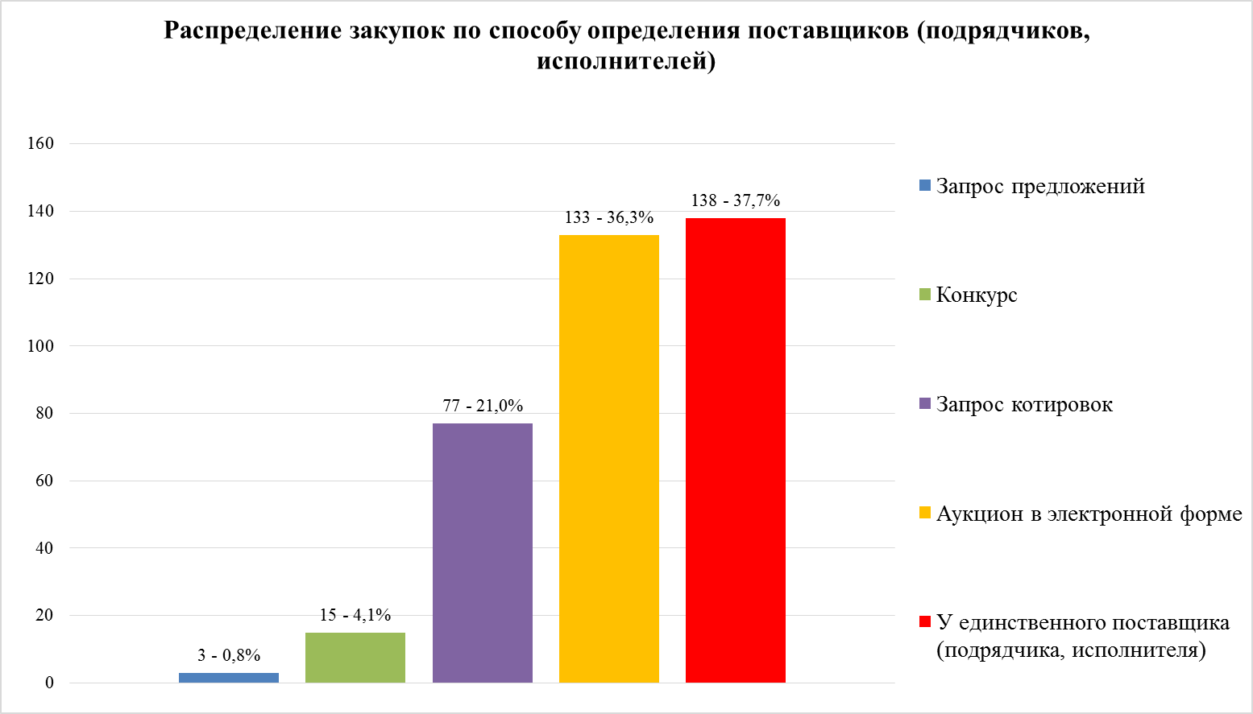

Наибольшее количество закупок – 37,7 % осуществлялось у единственного поставщика (подрядчика, исполнителя). Независимо от способа размещения закупок, по той или иной причине большинство из размещенных закупок признаются несостоявшимися, при этом в случаях, когда на участие в торгах была подана одна единственная заявка или было подано несколько заявок, где соответствующей требованиям была признана одна, контракты с такими участниками заключаются как с единственным поставщиком в соответствии с п. 25 части 1 статьи 93 Федерального закона № 44-ФЗ.
Всего в рамках осуществленных закупок, в том числе совместных закупок, осуществленных в соответствии со статьей 25 Федерального закона № 44-ФЗ, за отчётный период было заключено 499 контрактов на общую сумму 1 954 984,51 тыс. руб.
Наибольший удельный вес по цене контракта пришелся на следующие закупки:
- поставка угля каменного (три контракта) на общую сумму 789 297,96 тыс. руб.;
- строительство «под ключ» объекта: «Интернат на 250 мест» в п. Носок с.п. Караул Таймырского Долгано-Ненецкого муниципального района на сумму 415 000,00 тыс. руб.;
- поставка продуктов питания для образовательный учреждение (122 контракта) на общую сумму 201 788,33 тыс. руб.;
- выполнение ремонтно-восстановительных работ, работ по электроснабжению и специальных ремонтно-восстановительных работ после пожара административного здания, расположенного по адресу: г. Дудинка, ул. Советская, 35 (три контракта) на общую сумму 70 393,70 тыс. руб.

3. Исполнение районного бюджета по источникам финансирования дефицита, муниципальный долг и расходы на его обслуживание, погашение муниципальных долговых обязательств

Исполнение районного бюджета по источникам финансирования дефицита бюджета за первое полугодие 2016 года составило 75 277,32 тыс. руб. или 44,49 % к утвержденному годовому плану.
На покрытие дефицита бюджета были использованы следующие источники внутреннего финансирования дефицита:
- изменения остатков средств на счетах по учету средств бюджета в сумме 85 399,32 тыс. руб.;
- возврат бюджетных кредитов, предоставленных за счет средств районного бюджета в сумме 4 500,00 тыс. руб. (из бюджета сельского поселения Караул);
- предоставление бюджетных кредитов из бюджета муниципального района в сумме (-) 14 622,00 тыс. руб. (бюджету городского поселения Дудинка).
Муниципальный долг муниципального района по состоянию на 01.07.2016 составил 0,00 тыс. руб., расходы на обслуживание и погашение муниципальных долговых обязательств в первом полугодии 2016 года не осуществлялись по причине их отсутствия.
ВЫВОДЫ

В ходе проверки достоверности отражения доходов и расходов районного бюджета, указанных в Отчете об исполнении районного бюджета за первое полугодие 2016 года, установлено следующее:
1. В нарушение статьи 15 Федерального закона от 07.02.2011 № 6-ФЗ «Об общих принципах организации и деятельности контрольно-счетных органов субъектов Российской Федерации и муниципальных образований» и статьи 11 Положения о Контрольно-Счетной палате, Администрацией муниципального района, Управлением муниципального заказа и потребительского рынка, Управлением записи актов гражданского состояния, Управлением развития инфраструктуры, Управлением имущественных отношений, Управлением образования, Управлением по делам гражданской обороны и чрезвычайным ситуациям и Финансовым управлением не представлена информация, запрашиваемая Контрольно - Счетной палатой о проведении закупок конкурентными способами и у единственного поставщика (подрядчика, исполнителя). Данное обстоятельство может свидетельствовать об отсутствии должного контроля в сфере закупок осуществляемого в соответствии со статьей 99 Федерального закона № 44-ФЗ органами внутреннего муниципального финансового контроля, и о недостаточном уровне ведомственного контроля в сфере закупок, осуществление которого установлено статьей 100 Федерального закона № 44-ФЗ.
2. В нарушение п. 6 Положения о порядке формирования и использования бюджетных ассигнований муниципального дорожного фонда муниципального района, утвержденного Решением Таймырского Долгано-Ненецкого районного Совета депутатов от 18.11.2013 № 02-0010 «О создании муниципального дорожного фонда Таймырского Долгано-Ненецкого муниципального района», не использованные в 2015 году бюджетные назначения не были направлены на увеличение бюджетных ассигнований дорожного фонда в 2016 году.

РЕКОМЕНДАЦИИ

Администрации муниципального района:
1. Бюджетные ассигнования муниципального дорожного фонда муниципального района, не использованные в 2015 году, направить на увеличение бюджетных ассигнований дорожного фонда 2016 года.
2. В разделе 3 формы федерального статистического наблюдения
№ 1-ФД «Сведения об использовании средств Федерального дорожного фонда, дорожных фондов субъектов РФ, муниципальных дорожных фондов» отражать информацию о бюджетных ассигнованиях, неиспользованных в предыдущем году и направленных на увеличение бюджетных ассигнований текущего года.

Начальник
экспертно-аналитического отдела С.А. Симутин

Инспектор
экспертно-аналитического отдела К.О. Жулев

Контрольно-Счетная палата в своем Заключении на отчет об исполнении районного бюджета за I квартал 2016 года подробно описывала данное нарушение, которое по истечению первого полугодия 2016 года не исправлено.

